Управление образованием
Администрации города Юрги

Литературные улицы города Юрги

(исследовательская работа)

Автор: Самодурова Олеся Александровна
Класс: 8 «А»
МБОУ «Лицей города Юрги»

Руководитель:
Коваленко Валентина Николаевна,
учитель русского языка и литературы

Юрга 2020
Оглавление
Введение………………………………………………………………………….3
Глава 1. История наименований улиц…………………………………….…5
1.1. Значение слова «улица»………………………………………………5
1.2.Как улицы получают названия………………………………………..5
1.3. Улицы города Юрги…………………………………………………..6
Глава 2. Улицы города Юрги, названные в честь известных русских писателей…………………………………………………………………………9
2.1. Улица имени Добролюбова………………………………………….9
2.2. Улица имени Чернышевского……………………………………….10
2.3. Улица имени Чехова………………………………………………….12
2.4. Улица имени Маяковского…………………………………………..15
2.5. Улица имени Тургенева……………………………………………...16
2.6. Улица имени Достоевского…………………………………………..18
2.7. Улица имени Пушкина. Парк имени Пушкина…………………….22
Глава 3. Анкетирование учащихся 7 классов МБОУ «Лицей города
Юрги»…………………………………………………………………………….26
Заключение………………………………………………………………………29
Список используемой литературы…………………………………………...30
Приложения……………………………………………………………………...31

Введение
В нашем городе много улиц, переулков, бульваров. Но что мы знаем о них? Почему та или иная улица имеет такое название? Чаще всего мы не задумываемся об этом. А вместе с тем, названия – это не только «визитная карточка» улицы, важный ориентир в городе, но и важная часть нашего исторического наследия, своеобразный памятник эпохи, несущий в себе информацию об определенных исторических событиях. Улицы – немые свидетели и хранители нашей истории. «Каждое название, каким бы простым и будничным оно ни казалось, - свидетель минувших событий, отражение быта, нравов, занятий и мировоззрений предков», - писала А.В. Сперанская. [1, с.4]
В городе много улиц, которые названы в честь русских писателей, но мало кто знает, почему они носят такие названия. Именно поэтому было решено провести исследовательскую работу о том, какие улицы названы в честь писателей и почему они так называются.
Гипотеза исследования: многие учащиеся 7-х классов МБОУ «Лицей города Юрги» не знают истории возникновения улиц г. Юрги.
Анкетирование, проведённое на параллели седьмых классов, показало, что учащиеся частично знают название этих улиц, но никто из опрошенных не знает, почему эти улицы гордо носят имена писателей России, а, следовательно, собранный материал будет достаточно интересным.
Актуальность работы заключается в том, что Юрга – достаточно молодой город, история которого мало изучена.
Проблема возникла в том, что история переименования «литературных» улиц мало изучена и лишь частично отражена в рассмотренных документах.
Объект исследования: улицы города Юрги.
Предмет исследования: улицы, названные в честь русских писателей.
Цель: изучение истории возникновения улиц, названных в честь писателей.
Для выполнения поставленной цели требуется решение следующих задач:
- изучить информационные источники по наименованию «литературных» улиц города Юрги, а также документы АЮГО;
- провести анализ собранной информации, полученной в результате поисковой деятельности;
- подготовить и провести беседы на уровне 7-ых классов по истории возникновения улиц, названных в честь русских поэтов и писателей.
Методы исследования: теоретические (анализ изученного материала); научные (наблюдение, анализ архивных материалов, фотографирование);
математические (счёт);
методы опроса: анкетирование.
Работа состоит из введения, двух глав и заключения.
Во введении обосновывается актуальность работы, определяются цели и задачи.
В первой главе рассматривается история появления улиц, названных в честь известных русских писателей, приводятся краткие биографии писателей.
Во второй главе проведена сама исследовательская часть работы: анализируются анкеты учащихся 7-х классов МБОУ «Лицей города Юрги».
В заключении подводятся итоги и делаются выводы по проведенной работе.
Практическая значимость работы заключается в том, что собранный материал может быть использован при проведении классных часов, уроков литературы и краеведения.

Глава 1.
1.1 Значение слова «улица»
Каждый человек, рано или поздно, задается вопросами: почему так названы улицы, откуда слово «улица» получило свое название?
По мнению одних лингвистов, слово «улица» произошло от понятий «лить» или «течь», а по версии других, улица называется улицей потому, как находится у «лица» дома.
Значение слова «улица»: это площадь, проход, полоса, проезд, промежуток между домами. В словаре В.И. Даля читаем: «Улица - простор меж двух порядков домов; полоса, проезд, дорога, оставляемая промеж рядами домов». [2, c.603]
Современные языковеды С.И. Ожегов и Д. Н. Ушаков слегка подкорректировали трактовку знаменитого русиста: «Улица - пространство между двумя рядами домов в населенных пунктах для проезда и прохода» . [4, с. 596]
А еще есть «переулок», в просторечии «проулок», - маленькая улица, это поперечное соединение двух больших самостоятельных параллельных улиц, связующая крупных улиц или проход между двух улиц.
Проспект – от улицы отличается шириной, прямая, длинная улица в больших городах. В странах бывшего СССР классический проспект являлся центральной улицей и был обсажен большим количеством зелени с обеих сторон. На проспекте, как правило, расположены административные здания города, крупные магазины, развлечения.
1.2. Как улицы получают названия
Названия улиц важны для ориентации в населенном пункте и для связи между людьми. По Градостроительному кодексу РФ улицу считают одним из видов границы между территориальными зонами внутри поселения. В ходе исследования мы посетили отдел архитектуры и градостроительства города. Из беседы с работниками данного отдела мы выяснили, что решения о необходимости застройки новых территорий и прокладки между ними улиц, бульваров и разного рода переулков принимают органы местного самоуправления. Решение о присвоении того или иного названия улицы также принимают органы местного самоуправления. Внести предложение о названии улицы может любой житель города или организация, обратившись в администрацию города. Принято считать, что название должно быть благозвучным, удобным для произношения, кратким и легко запоминающимся.
При рассмотрении названий для новой улицы, недавно построенной или автономно отделенной, учитывается, например, профессия большинства людей, живущих на этой улице (улица Строителей, Фабричная), или ее расположение относительно части города (Вокзальная, Центральная). Если когда-либо на этой улице проживал известный человек, улица непременно будет носить его имя.
1.3. Улицы города Юрги
Перед тем как начать исследование, мы обратились к истории города Юрги и выяснили, что среди городов Кузбасса Юрга примечательна тем, что расположена у самых ворот Кемеровской области, в её северной части, граничащей с Томской областью, на главной водной магистрали - реке Томи. В конце 19 века, при проведении Транссибирской магистрали, Юрга стала железнодорожной станцией и до 1940 года была пристанционным поселком, не имевшим промышленного значения.
Градообразующим предприятием являлся ООО "Юргинский машзавод", направлением деятельности которого являлось машиностроение, металлургия, производство самоходных автокранов и горношахтного оборудования.
Период становления машиностроительного завода, начиная с 1943 г., стал началом биографии города.
В сентябре 1942 года из Сталинграда был перебазирован строительный трест №25. Необходимо отметить одну особенность нашего города:в отличие от большинства городов области Юрга сразу застраивалась по проектам. Начиная с 1946 года, было составлено семь постепенно совершенствующихся генеральных планов, схем. Можно отметить наиболее крупные. В 1956 году Московской архитектурной мастерской был разработан проект детальной планировки северо-восточной части Юрги, по которому она застраивалась до 1963 года. Последним проектом предусматривалось развитие Юрги как крупного промышленного и культурного центра Кемеровской области. Численность населения Юрги к 1949 году составляла 21885 человек. В райцентре работало восемь предприятий, самым крупным из них, конечно, был машиностроительный завод. Город располагал больницей на 85 коек, детскими яслями и детским садом, двумя средними и двумя восьмилетними школами, школой ФЗО, механическим техникумом. Учитывая уровень промышленного развития, численность населения и значение, которое приобрела Юрга в инфраструктуре региона, Указом ПВС РСФСР от 18 января 1949 года рабочий посёлок Юрга был отнесён к городам районного подчинения, оставаясь при этом центром Юргинского района. В июле 1953 года статус Юрги был изменён. Указом Президиума Верховного Совета РСФСР город Юрга был отнесён к городам областного подчинения.
С 50-х годов начался бурный рост молодого города. Стремительно развивалась городская инфраструктура, ускоренными темпами шло строительство жилья. 60 - 80-е годы - это был пик развития Юрги социалистической.
Современная Юрга постепенно оправляется от тяжелого переходного периода 90-х годов, постепенно «расправляет плечи» и с каждым годом становится все уютнее и красивее.
До недавнего времени в Юрге было всего четыре основных магистральных улиц: Ленина, Ленинградская, Московская и Комсомольская.
В настоящее время город Юрга насчитывает 264 улицы (включая проспекты, бульвары, переулки), но только 10 улиц носят названия, связанные с литературой. Это такие улицы как: Гоголя (позднее Машиностроителей), Добролюбова, Достоевского, Лермонтова, Маяковского, Некрасова, Пушкина, Тургенева, Чернышевского, Чехова. [3, с.1]
В Юрге, как и в любом другом российском городе, значительная часть улиц носит имена выдающихся людей.
В своей работе мы решили обратить внимание только на наименования некоторых улиц, названных в честь известных русских писателей.

Глава 2. Улицы города Юрги, названные в честь известных русских писателей
2.1. Улица имени Добролюбова
На основании решения №119 Исполнительного комитета Юргинского Городского Совета депутатов трудящихся от 20 августа 1956 года «О наименовании улиц»: наименовать улицу им. Добролюбова на 56 кв. первая от ягодного лога. [Приложение 1, 1]
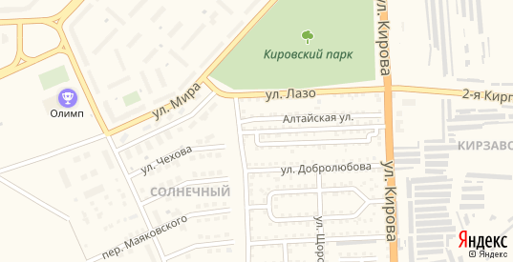
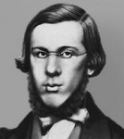
Добролюбов Николай Александрович (1836—1861), литературный критик и публицист. [6, с.231]
Родился 5 февраля 1836 г. в Нижнем Новгороде в семье священника. Учился в духовной семинарии (1848—1853 гг.). В 1857 г. окончил Главный педагогический институт в Петербурге.
Ещё будучи студентом, организовал нелегальный кружок, выпускал рукописную газету «Слухи», возглавлял студенческие выступления против правительства. В 1856 г. познакомился с Н. Г. Чернышевским, затем с Н. А. Некрасовым и в следующем году начал постоянную работу в журнале «Современник»: писал публицистические статьи, фельетоны и стихотворные пародии.
Сотрудничал также в «Журнале для воспитания» (1857—1859 гг.). По убеждениям Добролюбов был социалистом-утопистом, по духу — просветителем. В 1858 г. он печатает статьи, где излагает свои литературно-эстетические, философские и исторические взгляды: «О степени участия народности в развитии русской литературы», «Первые годы царствования Петра Великого», «Русская цивилизация, сочинённая г. Жеребцовым».
В 1859— 1860 гг. появились литературно-критические статьи «Что такое обломовщина?» (о романе И. А. Гончарова «Обломов»), «Тёмное царство» и «Луч света в тёмном царстве» (о пьесе А. Н. Островского «Гроза»), «Когда же придёт настоящий день?» (о романе И. С. Тургенева «Накануне»). В этих статьях Добролюбов использует выработанный им метод «реальной критики»: «…толковать о явлениях самой жизни на основании литературного произведения, не навязывая, впрочем, автору никаких заранее сочинённых идей и задач».
Особенность Добролюбова-критика в умении соединять эстетический анализ литературных образов с исследованием реальной жизни, которая эти образы породила. Добролюбов отстаивал принципы реализма и народности, выдвигал идею гражданственности литературы: общественное служение — высший критерий деятельности художника. Блистательный критик, для аргументации он использовал различные художественные приёмы: ироническое восхваление, язвительную пародию в стихах и прозе, фельетон и т. п.
В мае 1860 г. Добролюбов выехал за границу для лечения туберкулёза. Он жил в Германии, Швейцарии, во Франции, более полугода в Италии, где написал серию статей в поддержку освободительного движения Дж. Гарибальди («Непостижимая странность», «Отец Александр Гавацци и его проповеди», «Жизнь и смерть графа Камилло Бенсо Кавура»).
В июле следующего года Добролюбов вернулся на родину, не поправив здоровья, и очень скоро острый туберкулёзный процесс и напряжённая работа свели его в могилу. Умер 29 ноября 1861 г. в Петербурге.
2.2. Улица имени Чернышевского
На основании решения №119 Исполнительного комитета Юргинского Городского Совета депутатов трудящихся от 20 августа 1956 года «О наименовании улиц»: наименовать улицу им. Чернышевского на 56 кв. параллельно улице Пугачева. . [Приложение 1, 1]
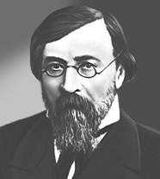
Чернышевский Николай Гаврилович (1828- 1889 гг.) [6, с.383]
Русский революционер, писатель, журналист. Родился в Саратове в семье священника и, как от него и ожидали родители, три года учился в духовной семинарии. С1846 по 1850 гг. занимался на историко-филологическом отделении Петербургского университета. Особенно сильно на становление Чернышевского повлияли французские философы-социалисты — Анри де Сен-Симон и Шарль Фурье.
В 1853 г. женился на Ольге Сократовне Васильевой. Чернышевский не только сильно любил свою молодую жену, но и считал их брак своеобразным «полигоном» для испытания новых идей. Писатель проповедовал абсолютное равенство супругов в браке — идея для того времени поистине революционная. Мало того, он считал, что женщинам, как одной из наиболее угнетенных групп тогдашнего общества, следовало для достижения настоящего равенства предоставить максимальную свободу. Позже личный опыт писателя отразился в любовной линии романа «Что делать».
В 1853 г. переехал из Саратова в Петербург, где началась его карьера публициста. Имя Чернышевского быстро стало знаменем журнала «Современник», где он начал работать по приглашению Н.А. Некрасова. В 1855 г. Чернышевский защитил диссертацию «Эстетические отношения искусства к действительности», где отказался от поисков прекрасного в отвлеченных возвышенных сферах «чистого искусства», сформулировав свой тезис: «Прекрасное — есть жизнь».
В конце 50-х - начале 60-х годов очень много печатался, пользуясь любым поводом для того, чтобы открыто или завуалированно высказать свои взгляды, ожидал крестьянского восстания после отмены крепостного права в 1861 г. За революционную агитацию «Современник» был закрыт. Вскоре после этого власти перехватили письмо А.И. Герцена, уже пятнадцать лет находившегося в эмиграции. Узнав о закрытии «Современника», он написал сотруднику журнала, Н.Л. Серно-Соловьевичу и предложил продолжить издание за границей. Письмо было использовано как повод, и 7 июля 1862 Чернышевского и Серно-Соловьевича арестовали и поместили в Петропавловскую крепость. В мае 1864 г. Чернышевский был признан виновным, осужден на семь лет каторжных работ и ссылку в Сибирь до конца своей жизни, 19 мая 1864 г над ним был публично совершен обряд «гражданской казни».
Пока шло следствие, Чернышевский написал в крепости свою главную книгу - роман «Что делать».
Только в 1883 г Чернышевский получил разрешение поселиться в Астрахани. К этому времени он был уже пожилым и больным человеком. В 1889 г его перевели в Саратов, и вскоре после переезда он скончался от кровоизлияния в мозг.
2.3. Улица имени Чехова
На основании решения №119 Исполнительного комитета Юргинского Городского Совета депутатов трудящихся от 20 августа 1956 года «О наименовании улиц»: наименовать улицу им.Чехова на центре 56 кв. от школы №7. Улица А.П. Чехова располагается в микрорайоне « Солнечный». [Приложение 1, 1]
У улицы средняя протяжённость в 44 дома. Улица А.П. Чехова представляет собой улицу частного сектора, на котором располагаются уютные и красивые дома.
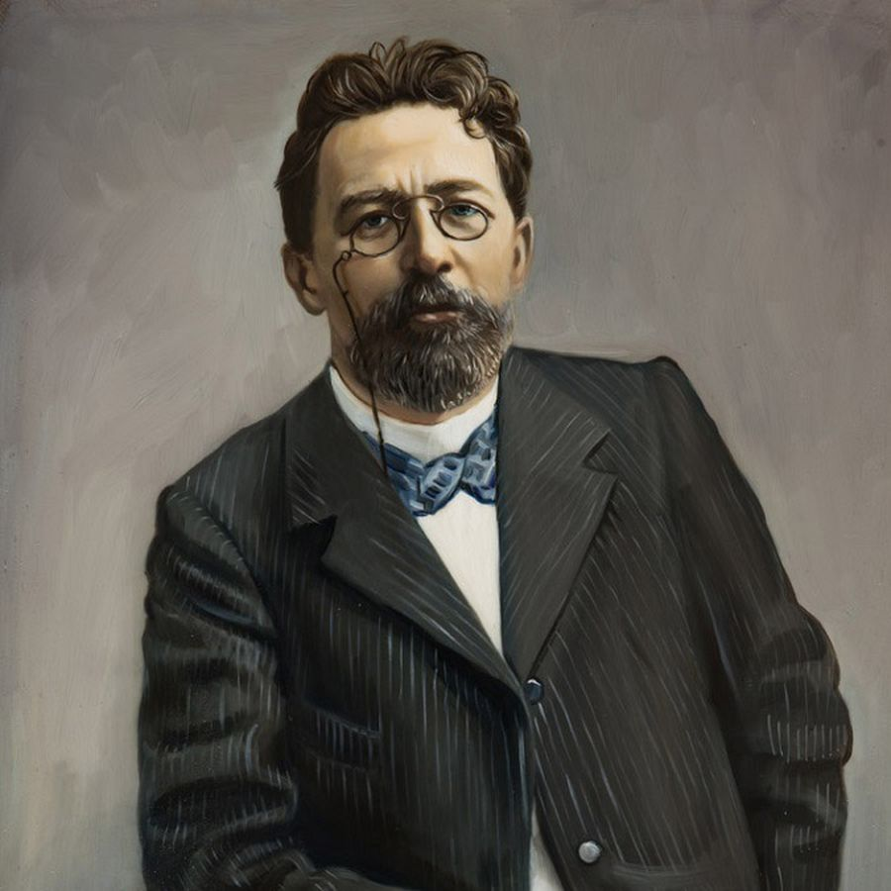
Чехов Антон Павлович (1860-1904 гг.) [6, с.231]
Русский писатель. Родился в Таганроге. Все дети семьи Чеховых были исключительно одаренными, высокообразованными людьми: Александр - литератор, лингвист, Николай - художник, Михаил - писатель, юрист, Иван - учитель, известный московский педагог, Мария - художница-пейзажистка.
В1876 г. произошел переезд семьи Чеховых в Москву. Отец, державший бакалейную лавку, разорился и вынужден был бежать от кредиторов.
В Москве семья Чеховых долго, почти три года, живет в тяжкой бедности.
В1879 г. Антон поступает на медицинский факультет Московского университета, где слушал лекции знаменитых профессоров —
Н. Склифосовского, Г. Захарьина и др. В1880 г. в журнале «Стрекоза» появляется его первое печатное произведение. С этого времени начинается непрерывная литературная деятельность Чехова. Он сотрудничает с разными журналами, пишет в основном в жанре короткого рассказа, юморески, сценки, подписываясь псевдонимом.
После окончания университета Чехов начинает практику уездного врача, много и плодотворно трудится, затем неожиданно получает приглашение на работу от знаменитого издателя А. С Суворина в газете «Новое время».
Сборники произведений этого времени — «Пестрые рассказы», «Невинные речи». С началом регулярного сотрудничества с газетой Чехов отказывается от псевдонима и подписывается полным именем. В 1887 г. ставится первая пьеса Чехова «Иванов».
В1888 г. семья Чеховых поселяется на Луке, близ Сум, Харьковской губернии, на даче помещиков Линтваревых. Затем Чехов переезжает в Одессу, Ялту.
Вернувшись в Москву, активно принимается за литературную работу. Вскоре из-под пера Антона Павловича выходит «Скучная история» и пьеса «Леший». Она была неудачно поставлена, Чехов снял ее с репертуара, и, несколько лет спустя переделал, дав новое название — «Дядя Ваня». В это время написаны также повесть «Степь», водевили «Медведь», «Лебединая песня», более ста рассказов.
В 1890 г. Чехов отправляется в Сибирь, чтобы затем посетить остров Сахалин — место ссылки осужденных на каторгу. На Сахалине он произвел перепись населения острова, составив около 10 тысяч статистических карточек. Через некоторое время появляются очерковые записки «Из Сибири» и «Остров Сахалин», а также такие произведения, как: «Гусев», «Бабы», «В ссылке», «Рассказ неизвестного человека», «Убийство».
Жизнь в Москве после такого путешествия кажется Чехову неинтересной, и он отправляется в Петербург, чтобы встретиться с Сувориным. Они решают вместе ехать в Западную Европу и посещают Вену, Болонью, Венецию, от которой Чехов приходит в восторг, а также Флоренцию, Рим, Неаполь, где писатель совершил восхождение на Везувий. Из Ниццы Антон Павлович отправляется в Монте-Карло, затем в Париж.
В1892 г. Чехов покупает имение в Мелихово. Давняя мечта жить в деревне, быть землевладельцем осуществилась.
В 1895г. Чехов приезжает в Ясную Поляну, чтобы познакомиться с Л. Н. Толстым, который давно ждал этого. Впоследствии Чехов и Толстой часто встречаются в Крыму. В мелиховский период (1892—1898 гг.) созданы «Палата № 6», «Человек в футляре», «Бабье царство», «Случай из практики», «Ионыч», «Крыжовник». Написан большой «деревенский цикл» произведений, таких как: «Мужики», «На подводе», «Новая дача», «По делам службы», повесть «Три года», пьеса «Чайка».
В1897 г. у Чехова резко обострился туберкулезный процесс, и он вынужден лечь в больницу.
В 1900 г. писателя выбирают в почетные академики Петербургской Академии наук. О. Л. Книппер, ведущая актриса МХТ, первая исполнительница ролей в чеховских пьесах, с которой Чехов познакомился на репетициях в 1898 г. и впоследствии активно переписывался, едет в Ялту гостить у писателя. Здесь определяется их дальнейшая совместная жизнь.
Зиму 1900—1901 гг. Чехов находится в Ницце на лечении, потом едет в Италию, а в феврале возвращается в Ялту. 25 мая А. П. Чехов и О. Л. Книппер венчались. Супруги не виделись по несколько месяцев, так как Ольга Леонардовна была занята в театре, а Чехов вынужден был находиться в Ялте по предписанию врачей.
В 1904 г. ставится еще одна пьеса Чехова — «Вишневый сад» — последнее произведение великого писателя и драматурга.
Туберкулезный процесс усиливается настолько, что в мае 1904 г. Чехов покидает Ялту и вместе с женой едет в Баденвейлер, знаменитый курорт на юге Германии.
Там писатель умер. Похоронен на Новодевичьем кладбище в Москве.
2.4. Улица имени Маяковского
Из решения № 331 исполнительного комитета Юргинского городского Совета депутатов трудящихся « О наименовании улиц» от 10 ноября.1955 года :
1. Наименовать южную часть вновь выстроенного квартала улицы имени писателя Владимира Владимировича Маяковского. [Приложение 1, 2]
3. Внутриквартальный проезд между улицей Маяковского и переулком Добролюбова наименовать переулком имени Маяковского В.В.
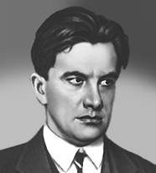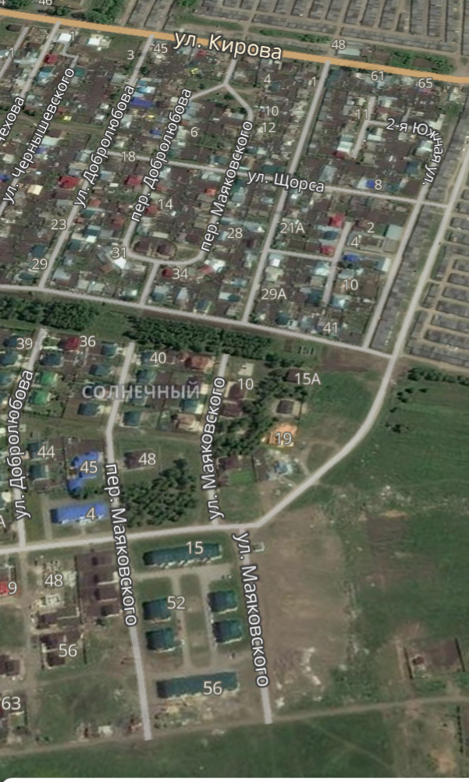
Маяковский Владимир Владимирович (1893 – 1930) [6, с.16]
Русский советский поэт. Родился в Грузии, в селе Багдади, в семье лесничего.
С 1902 г. учился в гимназии в Кутаиси, затем в Москве, куда после смерти отца переехал вместе со своей семьей.
В 1908 г. оставил гимназию, отдавшись подпольной революционной работе.
В пятнадцатилетнем возрасте вступил в РСДРП(б), выполнял пропагандистские задания. Трижды подвергался аресту, в 1909 г. сидел в Бутырской тюрьме в одиночке. Там и начал писать стихи.
С 1911 г. занимался в Московском училище живописи, ваяния и зодчества. Примкнув к кубофутуристам, в 1912 г. опубликовал первое стихотворение — «Ночь» — в футуристическом сборнике «Пощечина общественному вкусу».
Тема трагичности существования человека при капитализме пронизывает крупнейшие вещи Маяковского предреволюционных лет — поэмы «Облако в штанах», «Флейта-позвоночник», «Война и мир». Уже тогда Маяковский стремился создать поэзию «площадей и улиц», обращенную к широким массам. Он верил в близость наступающей революции.
Эпос и лирика, разящая сатира и агитационные плакаты РОСТА — на всем этом многообразии жанров Маяковского лежит печать его самобытности. В лирико-эпических поэмах «Владимир Ильич Ленин» и «Хорошо!» поэт воплотил мысли и чувства человека социалистического общества, черты эпохи.
Маяковский мощно влиял на прогрессивную поэзию мира - у него учились Иоганнес Бехер и Луи Арагон, Назым Хикмет и Пабло Неруда.
В поздних произведениях «Клоп» и «Баня» звучит мощная сатира с элементами антиутопии на советскую действительность.
В 1930 году покончил жизнь самоубийством, не вынеся внутреннего конфликта с «бронзовым» советским веком, похоронен на Новодевичьем кладбище.
2.5. Улица имени Тургенева
Решение № 145 Исполкома комитета Юргинского городского Совета депутатов трудящихся от 2 июня 1955 года «О переименовании улиц по поселку «Усть-Искитим»: В соответствии решения №797 от 4 ноября 1954 года исполнительного комитета Кемеровского областного Совета депутатов трудящихся об административном подчинении села Усть-Искитим Юргинскому городскому Совету и учитывая, что улицы Усть-Искитима имеют одноименные названия с улицами города, что затрудняет учет хозяйственной жизни города,
Исполком городского Совета решил:
3. Переименовать улицу Центральную в улицу «И.С. Тургенева». [Приложение 1, 3]
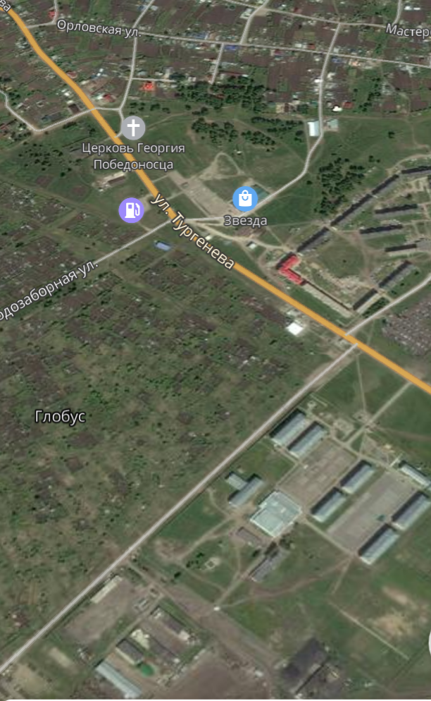
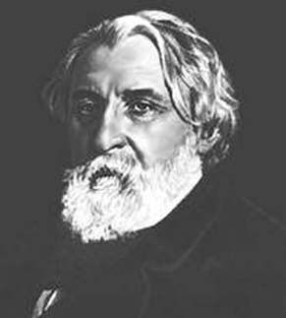
Улица Тургенева располагается в Военном городке. Протяжённость улицы составляет 2 километра, на которой находится 57 домов.
Тургенев Иван Сергеевич (1818-1883 гг.) [6, с.323]
Великий русский писатель. Родился в городе Орле, в среднепоместной дворянской семье. Учился в частном пансионе в Москве, затем в университетах — Московском, Петербургском, Берлинском.
Свой литературный путь Тургенев начал как поэт. В 1838—1847 гг. он пишет и печатает в журналах лирические стихотворения и поэмы («Параша», «Помещик», «Андрей» и др.).
На первых порах поэтическое творчество Тургенева развивалось под знаком романтизма, позднее в нем преобладают реалистические черты.
Перейдя в 1847 г. к прозе («Хорь и Калиныч» из будущих «Записок охотника»), Тургенев оставил поэзию, но в конце жизни создал замечательный цикл «Стихотворений в прозе».
Оказал большое влияние на русскую и мировую литературу. Выдающийся мастер психологического анализа, описания картин природы. Создал ряд социально-психологических романов — «Рудин» (1856), «Накануне» (1860) , «Дворянское гнездо» (1859), «Отцы и дети»(1862), повести «Лея», «Вешние воды», в которых вывел как представителей уходящей дворянской культуры, так и новых героев эпохи — разночинцев и демократов. Его образы самоотверженных русских женщин обогатили литературоведение особым термином — «тургеневские девушки».
В поздних романах «Дым»(1867) и «Новь»(1877) изобразил жизнь русских за границей.
В конце жизни Тургенев обращается к мемуаристике («Литературные и житейские воспоминания», 1869-80) и «Стихотворениям в прозе» (1877-82), где представлены едва ли не все основные темы его творчества, а подведение итогов происходит словно бы в присутствии близящейся смерти.
Умер писатель 22 августа (3 сентября) 1883 в Буживале, близ Парижа; похоронен на Волковом кладбище в Санкт-Петербурге. Смерти предшествовало более чем полтора года мучительной болезни (рак спинного мозга).
2.6. Улица имени Достоевского
Решение №333 Исполнительного комитета Юргинского городского Совета депутатов трудящихся от 10 ноября 1961 года «О переименовании ул. Сталинградской города Юрги» [Приложение 1, 4] :
По просьбе трудящихся и организаций города о переименовании ул. Сталинградской Исполком городского Совета решил:
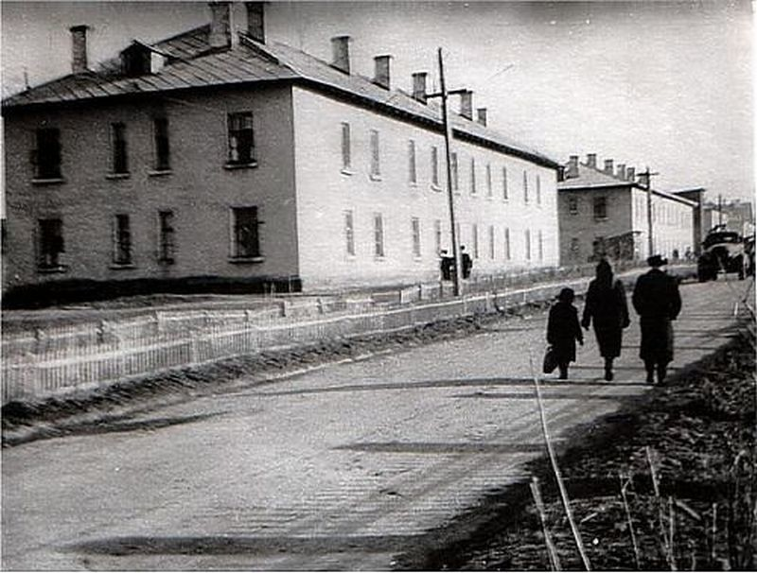
1. Переименовать ул. Сталинградскую на участке от ул. Заводской до ул. Комсомольской на ул. имени Достоевского.
Улица Достоевского – четвертая по счёту улица, которую переименовали в честь писателя. Первоначально ул. Достоевского называлась ул. Сталинградской в честь первых рабочих – строителей, приехавших из г. Сталинграда.
Протяженность улицы небольшая: от улицы заводской до ул. Комсомольской. Дома старые, появились в конце 40-х годов, на фото представлена улица 40х – 50хгг., на которой сейчас находится спортивная площадка одного из колледжей. В те времена на улице Сталинградской располагался большой фруктовый сад, принадлежащий городской больнице. Ухаживал за ним немец – военнопленный, живший в подвальной коморке этого здания. В 40 – 60е годы на этой улицы располагался механический техникум, эвакуированный сюда из Ленинграда вместе с преподавательским составом – среднее специальное учебное заведение города, готовившее кадры специалистов для машзавода. В конце 80 – х начале 90 –х гг. появляется единственное 5- этажное кирпичное здание – главный корпус Юргинского технологического колледжа, где в 1957 году был открыт учебно – консультационный пункт Томского политехнического университета, позднее института. Улицу Достоевского можно с полным правом назвать студенческим кварталом, так как на ней расположены 5 корпусов Юргинского технологического колледжа – крупное учебное заведение города, а также на ней расположено муниципальное предприятие « Тепловые сети», школа номер 2. Заканчивается ул. Достоевского красивым домом - магазином « Весна».
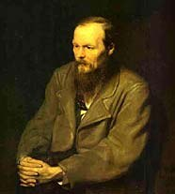
Достоевский Федор Михайлович (1821-1881 гг.) [6, с.245]
Великий русский писатель. Родился в Москве. Отец, Михаил Андреевич - штаб-лекарь московской Мариинской больницы для бедных; в 1828 г. получил звание потомственного дворянина. Мать - Мария Федоровна (урожденная Нечаева). В семье Достоевских было еще шестеро детей.
В мае 1837 г. будущий писатель едет с братом Михаилом в Петербург и поступает в приготовительный пансион К. Ф. Костомарова. Вокруг Достоевского в училище образуется литературный кружок.
По окончании училища (конец 1843 г.) он был зачислен полевым инженером-подпоручиком в Петербургскую инженерную команду, но уже в начале лета 1844 г., решив всецело посвятить себя литературе, подал в отставку и уволился в чине поручика. Закончил перевод повести «Евгения Гранде» Бальзака. Перевод стал первой опубликованной литературной работой Достоевского.
В мае 1845 г. после многочисленных переделок заканчивает роман «Бедные люди», который имел исключительный успех.
С марта-апреля 1847 г. Достоевский становится посетителем «пятниц» М.В. Буташевича - Петрашевского. Участвует он и в организации тайной типографии для печатания воззваний к крестьянам и солдатам. Арест Достоевского произошел 23 апреля 1849 г; его архив при аресте был отобран и, вероятно, уничтожен в III отделении. Восемь месяцев Достоевский провел в Алексеевском равелине Петропавловской крепости под следствием, во время которого проявил мужество, скрывая многие факты и стремясь по возможности смягчить вину товарищей. 22 декабря 1849 г. Достоевский вместе с другими ожидал на Семеновском плацу исполнения смертного приговора. По резолюции Николая I казнь была заменена ему 4-летней каторгой с лишением «всех прав состояния» и последующей сдачей в солдаты.
С января 1850 по 1854 гг. Достоевский отбывал каторгу, но смог возобновить переписку с братом Михаилом и другом А. Майковым. В ноябре 1855 г. Достоевский произведен в унтер-офицеры, а после — в прапорщики; весной 1857г. писателю было возвращено потомственное дворянство и право печататься. Полицейский надзор над ним сохранялся до 1875 г.
В 1857 г. Достоевский женился на овдовевшей М. Д. Исаевой. Брак не был счастливым: Исаева дала согласие после долгих колебаний, измучивших Достоевского. Создает две «провинциальные» комические повести — «Дядюшкин сон» и «Село Степанчиково и его обитатели». В декабре 1859 г. он приехал жить в Петербург.
Интенсивная деятельность Достоевского сочетала редакторскую работу над «чужими» рукописями с публикацией собственных статей. Выходит в свет роман «Униженные и оскорбленные», огромный успех имели «Записки из Мертвого дома».
В июне 1862 г. Достоевский впервые выехал за границу; посетил Германию, Францию, Швейцарию, Италию, Англию. В августе 1863 г. писатель вторично выехал за границу. В Париже он встретился с А.П. Сусловой, драматические взаимоотношения с которой получили отражение в романах «Игрок», «Идиот» и других произведениях.
В октябре 1863 г. он возвратился в Россию. 1864 г. принес Достоевскому тяжелые утраты. 15 апреля умерла от чахотки его жена. Личность Марии Дмитриевны, как и обстоятельства их «несчастной» любви, отразились во многих произведениях Достоевского (в образах Катерины Ивановны — «Преступление и наказание» и Настасьи Филипповны — «Идиот») 10 июня умер М. М. Достоевский.
В 1866 г. истекающий срок контракта с издателем вынудил Достоевского одновременно работать над двумя романами — «Преступление и наказание» и «Игрок». В октябре 1866 г. к нему приходит стенографистка А. Г. Сниткина, которая зимой 1867 г. становится женой Достоевского. Новый брак был более удачен. До июля 1871 г. Достоевский с женой живет за границей (Берлин; Дрезден; Баден-Баден, Женева, Милан, Флоренция).
В 1867—1868 гг. Достоевский работал над романом «Идиот».
По предложению Н.А. Некрасова писатель печатает в «Отечественных записках» свой новый роман «Подросток».
В последние годы жизни возрастает популярность Достоевского. В 1877 г. он был избран членом-корреспондентом Академии наук. В1878 г. после смерти любимого сына Алеши совершает поездку в Оптину пустынь, где беседует со старцем Амвросием. Пишет «Братья Карамазовы» — итоговое произведение писателя, в котором художественное воплощение получили многие идеи его творчества. В ночь с 25 на 26 января 1881 г. у Достоевского пошла горлом кровь. Днем 28 января писатель попрощался с детьми, вечером он скончался.
31 января 1881 г. при огромном стечении народа состоялись похороны писателя.
2.7. Улица имени Пушкина.
Парк имени Пушкина
В связи с тем, что архивные документы за период с 1949 по 1960 – е годы по фонду номер 1 Исполкома Юргинского городского Совета депутатов трудящихся переданы на хранение в Государственный архив Кемеровской области, восстановить историю наименования вышеуказанной улицы не представляется возможным. 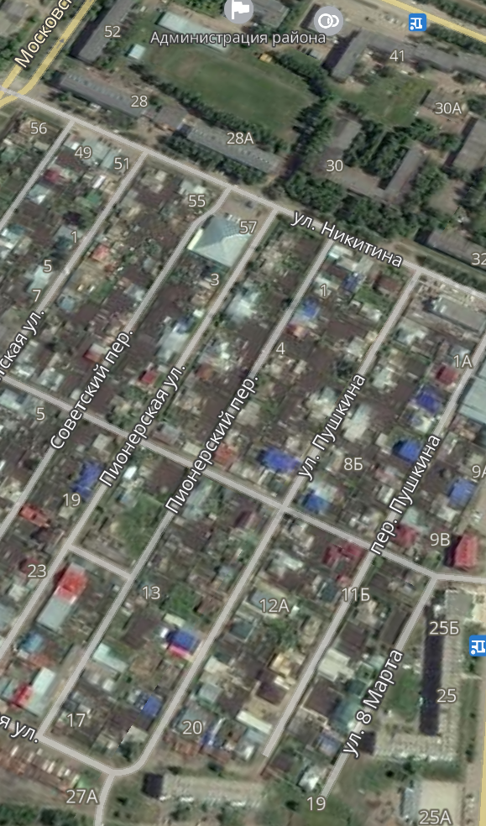
Но в городе есть еще парк имени Пушкина.
Из решения №305 Юргинского городского Совета народных депутатов трудящихся от 10 сентября 1979 года «О присвоении городскому парку имени Пушкина»:
Учитывая многочисленные предложения и пожелания трудящихся города, коллективов предприятий, учреждений, организаций и учебных заведений, исполком городского Совета народных депутатов решил: Присвоить городскому парку наименование: «Городской парк имени А.С. Пушкина». [Приложение 1, 7]
Можно предположить, что Городской парк переименовали именно так в связи с тем, что со дня рождения Александра Сергеевича Пушкина прошло 180 лет. Парк располагается в центре города. Так же там установлен памятник А.С. Пушкину 6 июля 1979 года.
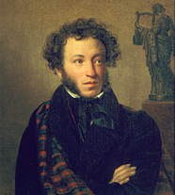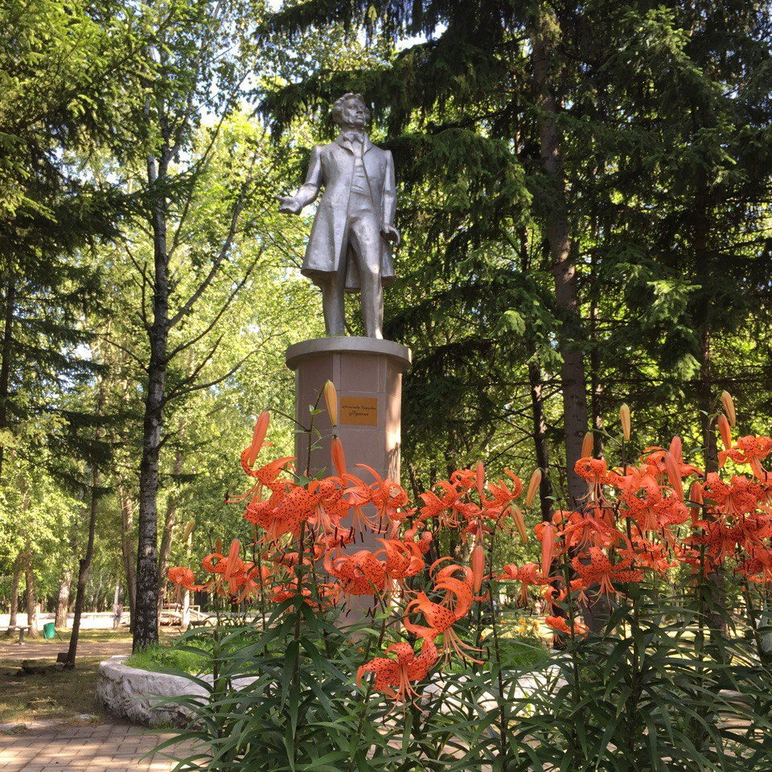
Пушкин Александр Сергеевич (1799- 1837 гг.) [6, с. 179]
Великий русский поэт, прозаик, драматург, публицист, критик.
Родился 26 мая (6 июня) в Москве, в Немецкой слободе. Воспитанный французскими гувернерами, из домашнего обучения вынес только прекрасное знание французского и любовь к чтению.
В 1811 г. Пушкин поступил в только что открытый Царскосельский лицей. После окончания лицея в июне 1817 г. в чине коллежского секретаря Пушкин был определен на службу в Коллегию иностранных дел, где не работал и дня, всецело отдавшись творчеству. К этому периоду относятся стихотворения «Вольность», «К Чаадаеву», «Деревня», «На Аракчеева».
Еще до окончания лицея, в 1817 г., начал писать поэму «Руслан и Людмила», которую закончил в марте 1820 г.
В мае он был сослан на юг России за то, что «наводнил Россию возмутительными стихами». В июле 1823 г Пушкина перевели под начало графа Воронцова, и он переехал в Одессу. В Михайловском, куда он был выслан в 1824 г, Пушкин сформировался как художник-реалист: продолжил писать «Евгения Онегина», начал «Бориса Годунова», написал стихи «Давыдову», «На Воронцова», «На Александра I» и др.
17 декабря 1825 г узнает о восстании декабристов и аресте многих своих друзей. Опасаясь обыска, он уничтожил автобиографические записки, которые, по его словам, «могли замешать многих, и, может быть, умножить число жертв».
В 1828 г самовольно уехал на Кавказ. Впечатления от этой поездки переданы в его очерках «Путешествие в Арзрум», стихотворениях «Кавказ», «Обвал», «На холмах Грузии».
В 1830 г эпидемия холеры вынудила его на несколько месяцев задержаться в Болдино. Этот период творчества поэта известен как «Болдинская осень». В Болдине написаны такие произведения, как: «Повести покойного Ивана Петровича Белкина», «Маленькие трагедии», «Домик в Коломне», «Сказка о попе и о работнике его Балде», стихотворения «Элегия», «Бесы», «Прощение» и множество других, закончен «Евгений Онегин».
Летом 1831 г. вновь поступил на государственную службу в Иностранную коллегию с правом доступа в государственный архив. Начал писать «Историю Пугачева», историческое исследование «История Петра I».
Последние годы жизни Пушкина прошли в тяжелой обстановке все обострявшихся отношений с царем и вражды к поэту влиятельных кругов придворной и чиновничьей аристократии. Но, хотя в таких условиях творческая работа не могла быть интенсивной, именно в последние годы написаны «Пиковая дама», «Египетские ночи», «Капитанская дочка», поэма «Медный всадник», сказки.
В конце 1835 г. Пушкин получил разрешение на издание своего журнала, названного им «Современник».
Зимой 1836 г. завистники и враги Пушкина из высшей петербургской аристократии пустили в ход подлую клевету о взаимоотношениях его жены Натальи Николаевны с Ж. Дантесом. Пушкин вызвал Дантеса на дуэль, которая состоялась 27 января (8 февраля) 1837 г. на Черной речке. Поэт был смертельно ранен.
Опасаясь демонстраций, царь приказал тайно вывезти тело Пушкина из Петербурга.

Глава 3. Анкетирование учащихся 7 классов МБОУ «Лицей города Юрги»
В ходе работы было опрошено 50 учащихся 7-х классов. На 5 вопросов ответили 50 человек, и только на пятый вопрос ответили 48 человек; ответы представлены в диаграммах.
Учащимся было предложено ответить на следующие вопросы анкеты:
1. Каких русских писателей ты знаешь?
2. Знаешь ли ты название улицы, на которой ты проживаешь? Как она называлась до этого?
3. Знаешь ли ты, какие улицы в нашем городе названы в честь писателей? Если да, перечисли их.
4. Знаешь ли ты, в каком году и в связи, с какими событиями эти улицы были названы в честь писателей?
5. Хотел(а) бы ты узнать, в каком году и в связи с чем эти улицы были названы в честь писателей?
6. Как ты думаешь, надо ли это знать и почему? Обоснуй своё мнение.
На вопросы были получены следующие ответы:
Первый вопрос: « Каких русских писателей ты знаешь?»
Были названы писатели: А.С. Пушкин, Л.Н. Толстой, С.А. Есенин, И.С. Тургенев,
М.Ю. Лермонтов, Н.В. Гоголь.
На вопрос «Знаешь ли ты, название улицы, на которой ты проживаешь?» все 50 человек ответили утвердительно.
На вопрос « Как называлась улица, на которой ты проживаешь, до этого?»(1) - 45 человек ответило: «нет», (2) - но только 5 человек ответило: «да»

На третий вопрос «Знаешь ли ты, какие улицы в нашем городе названы в честь писателей?» были получены следующие ответы:
- ул. Тургенева (20 человек)
- ул. Пушкина (20 человек)
- ул. Достоевского (24 человека)

На четвёртый вопрос «Знаешь ли ты, в каком году и в связи с какими событиями эти улицы были названы в честь писателей?» 5 человек ответили – «да», 45 человек ответили – «нет».

На пятый вопрос « Хотел(а) бы ты узнать, в каком году и в связи с чем эти улицы были названы в честь писателей?» ответило – 48 человек; 10 человек ответили – «нет», а 38 человек ответили « да».
На шестой вопрос « Как думаешь, надо ли это знать и почему?» ответили 50 человек, 8 человек ответили – «нет», а 42 человека ответили - « да».

Заключение
Проделанная исследовательская работа имеет важное значение. Именно изучение истории родного края является важнейшим фактором нравственного, трудового, эстетического воспитания подрастающего поколения. Благодаря данной работе удалось узнать много нового и интересного об улицах, названных в честь известных русских писателей, а также о жизни и творчестве указанных писателей, а значит цель и задачи, поставленные в начале работы, выполнены. Эти улицы являются частью истории нашей малой родины, и мы хотим и должны ее знать.
Также в ходе работы подтвердилась гипотеза о том, что многие учащиеся 7-х классов МБОУ «Лицей города Юрги» не знают истории названий улиц города Юрги.
Материалы данной работы можно использовать на уроках истории, литературы, а также при проведении классных часов, ученических конференций, бесед.

Список используемой литературы
1.Галкин, Н.В. История Юрги [Текст] / Н.В. Галкин. – Кемерово: Кузбассвузиздат, 2001.

2. Даль В.И., Большой иллюстрированный толковый словарь русского языка [Текст] / В.И. Даль // М.: Астрель: АСТ: Транзиткнига, 2006. — 348, [4] с.: ил. — ISBN: 5-271-09355-7, 5-17-021348-4, 5-9378-0533-5.
3. Исполнительный комитет Юргинского городского совета депутатов трудящихся Кемеровской области. Решение № 119 от 20.08.1953, решение №331от 10.11.1955, решение № 145от 02.06.1955, решение № 333 от 10.11.1961, решение № 244 от 02.08.1962, решение № 400 от 28.11.1974, решение № 305 от 10.09.1979// Муниципальный архив города Юрги // Государственный архив Кемеровской области.

4. Ожегов С.И., Толковый словарь русского языка [Текст] / С.И. Ожегов; Под ред. Проф. Л. И. Скворцова. – 27-е изд., испр. – М.: ООО «Издательство «Мир и Образование»: ООО «Издательство Астрель»: ООО «Издательство Оникс», 2012. – 736 с.

5.ПОДРОБНАЯ КАРТА ЮРГА, КЕМЕРОВСКАЯ ОБЛАСТЬ С УЛИЦАМИ И НОМЕРАМИ ДОМОВ
2016−2019 © YouKarta — Интерактивные карты городов России онлайн с отображением дорог, населенных пунктов, деревень и сел.
6. Русские писатели. XIX век. Биобиблиографический словарь. В двух частях. / Под редакцией П.А.Николаева – 2-е издание, доработанное – М.: «Просвещение»; «Учебная литература», 2002. – 448 с., 429с.

Приложения
Приложение 1
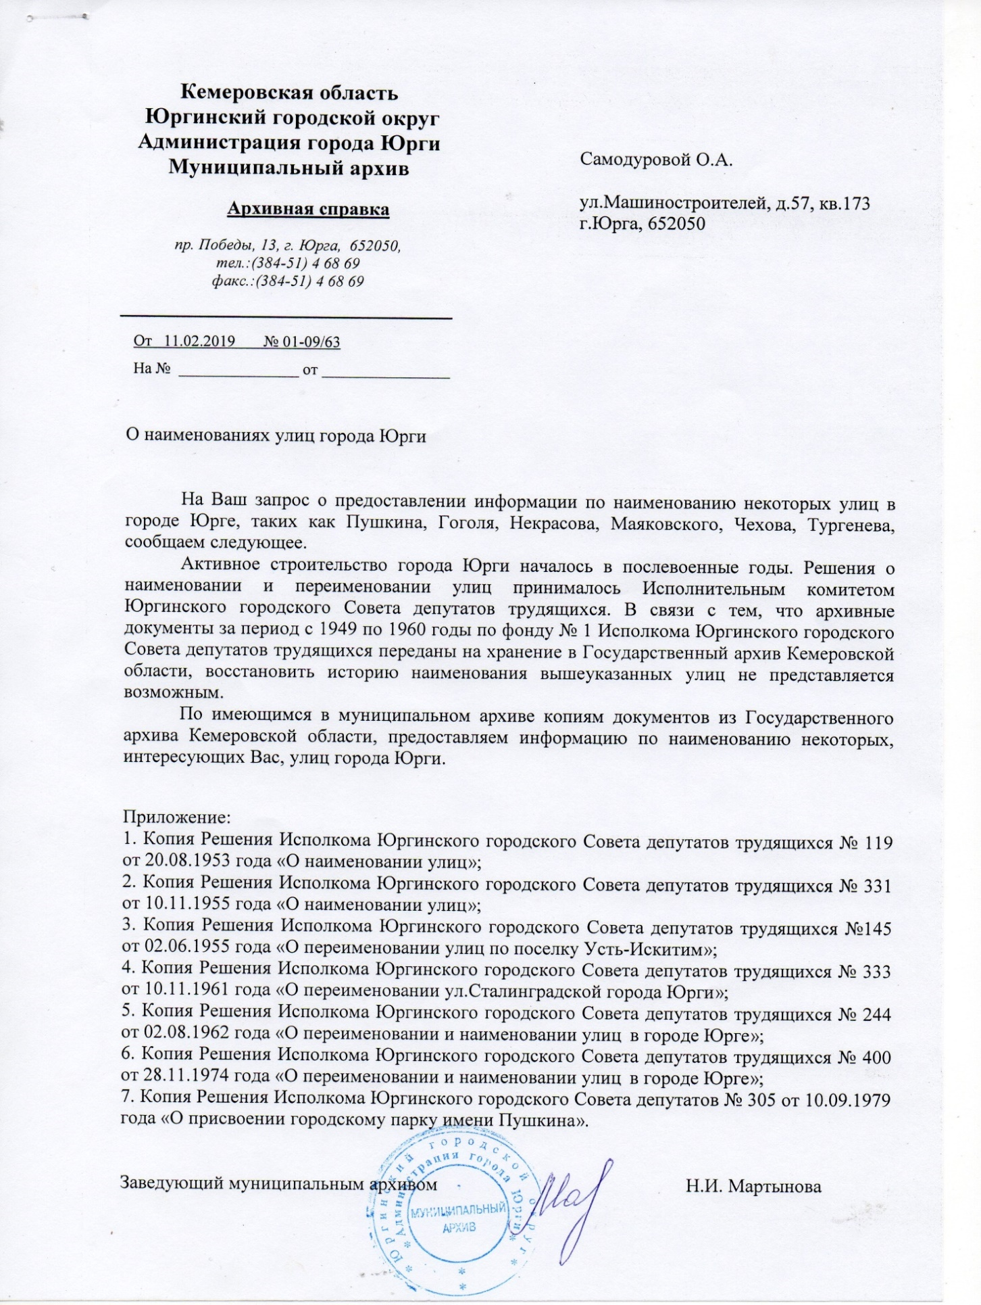

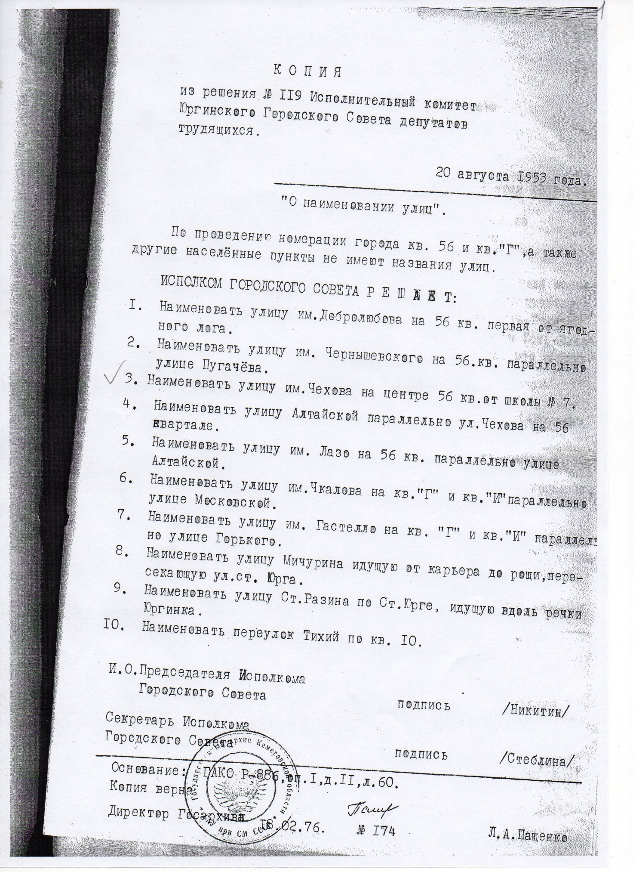

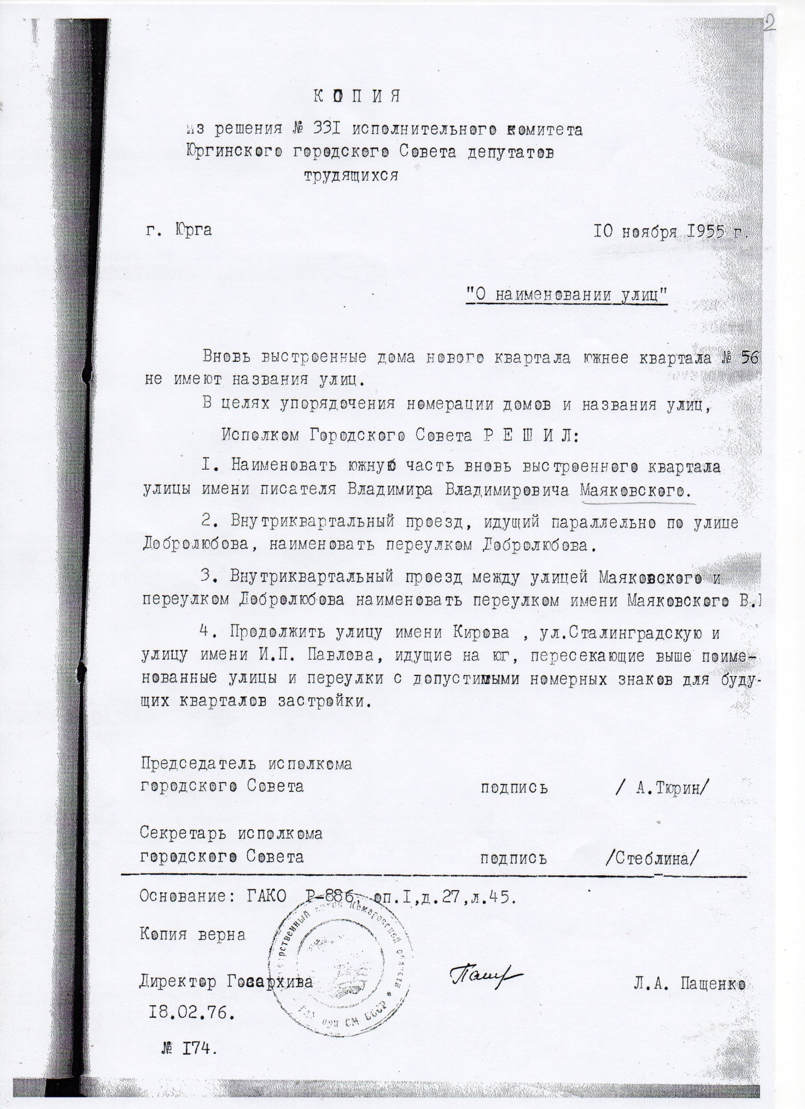

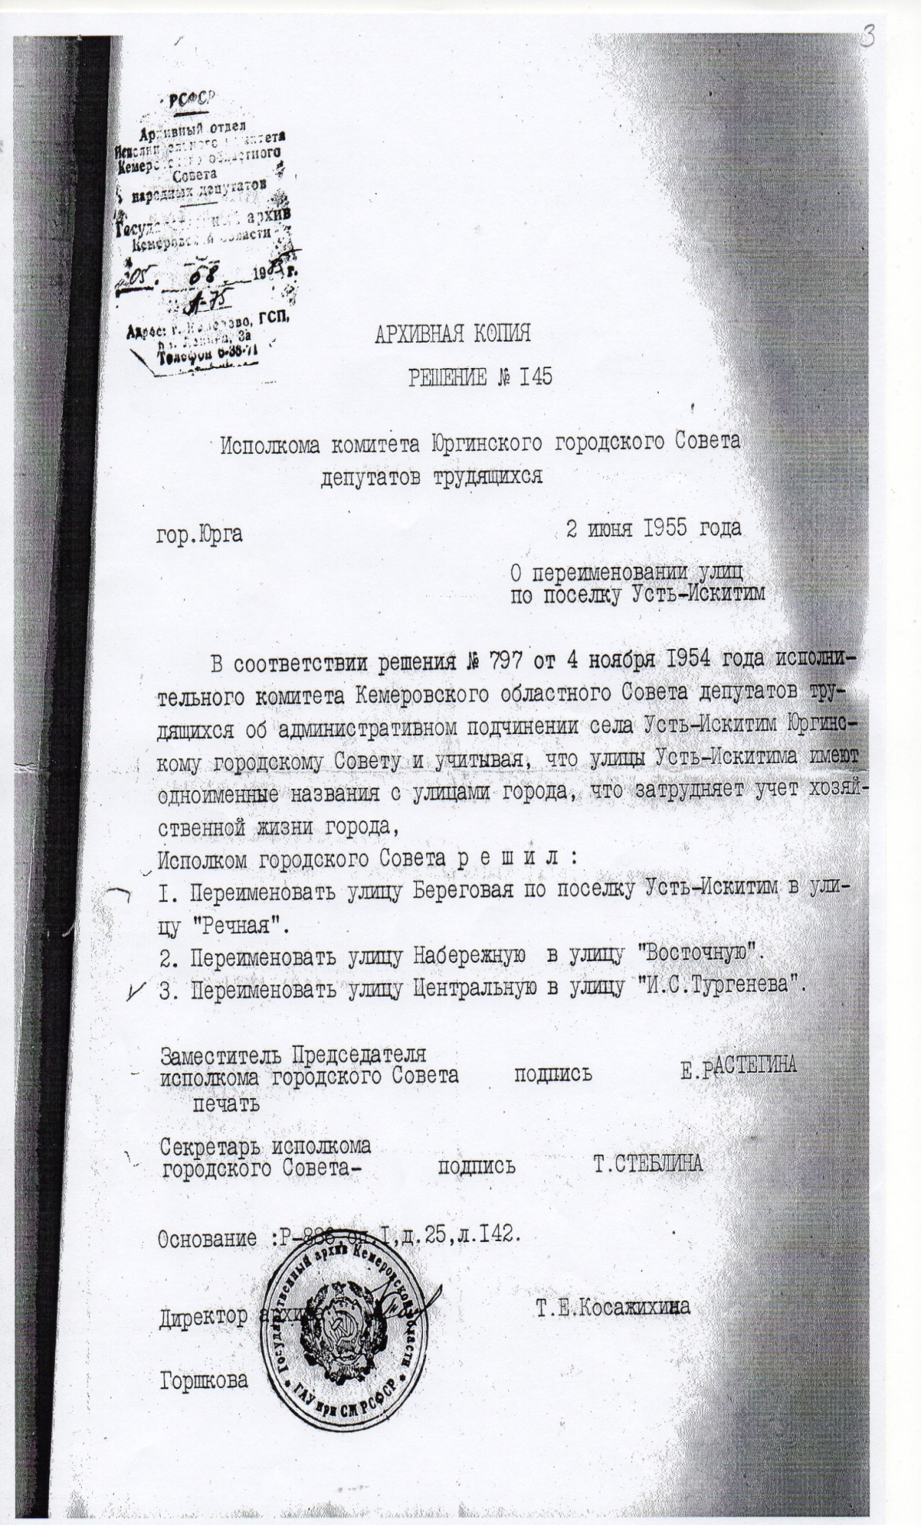

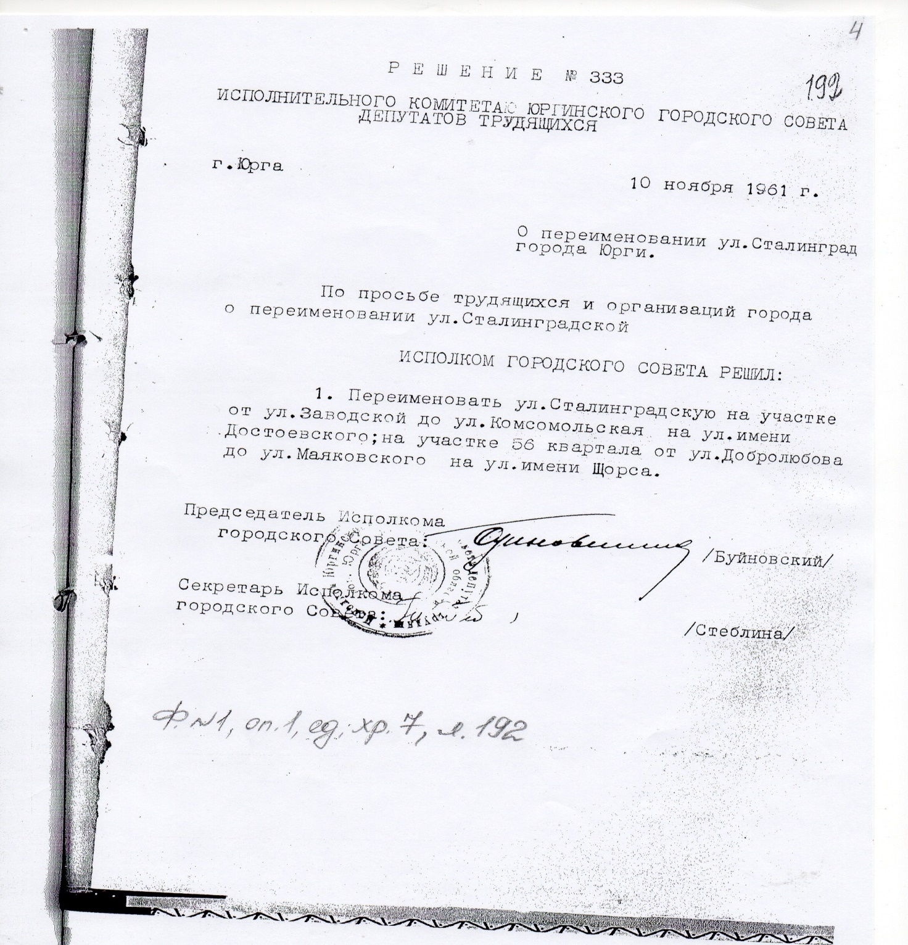

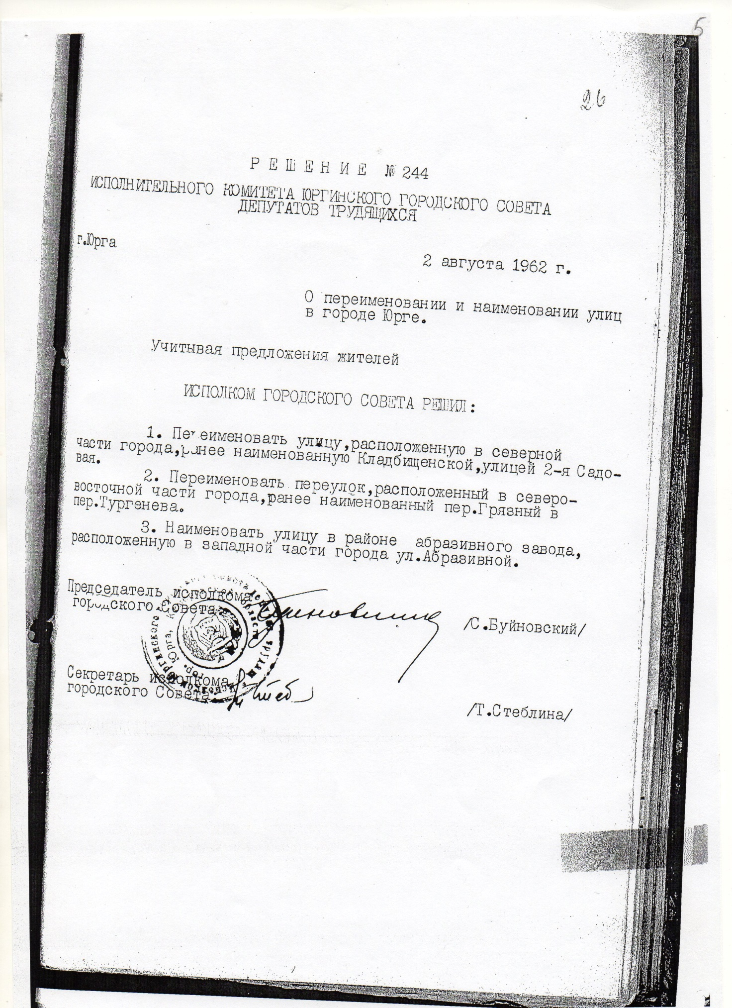

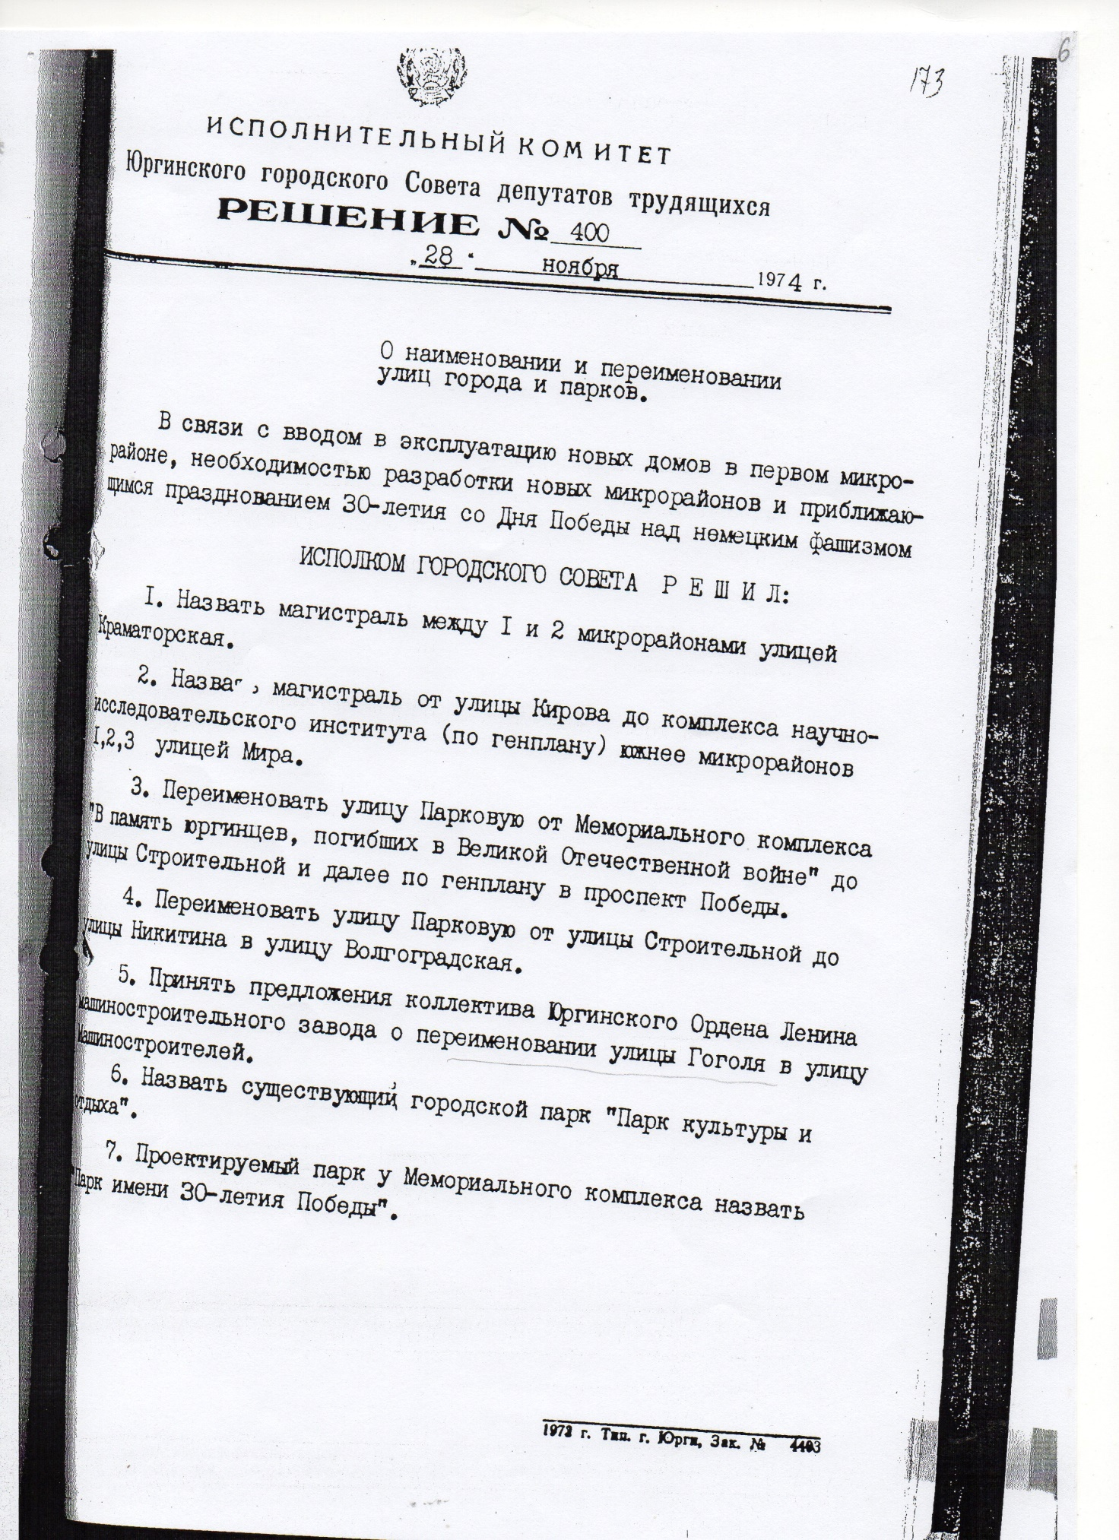

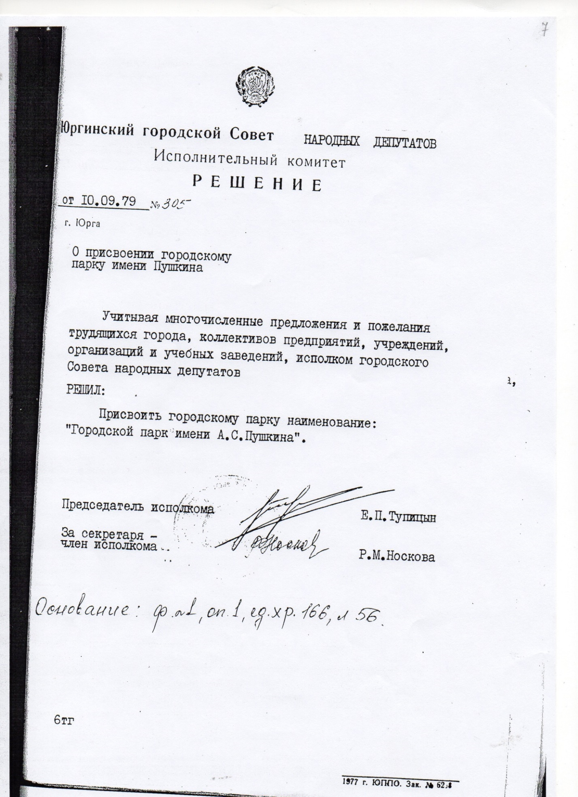
Приложение 2
Улица Добролюбова
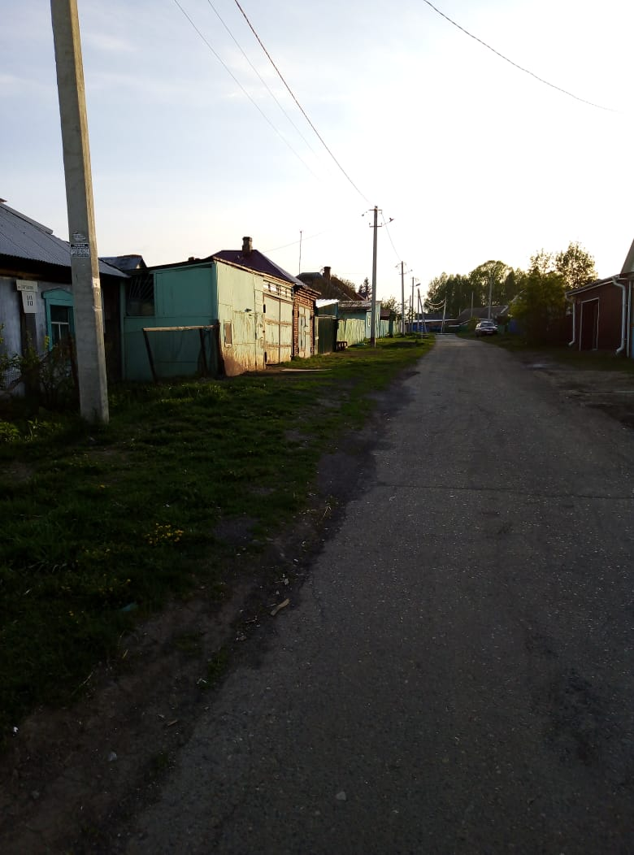
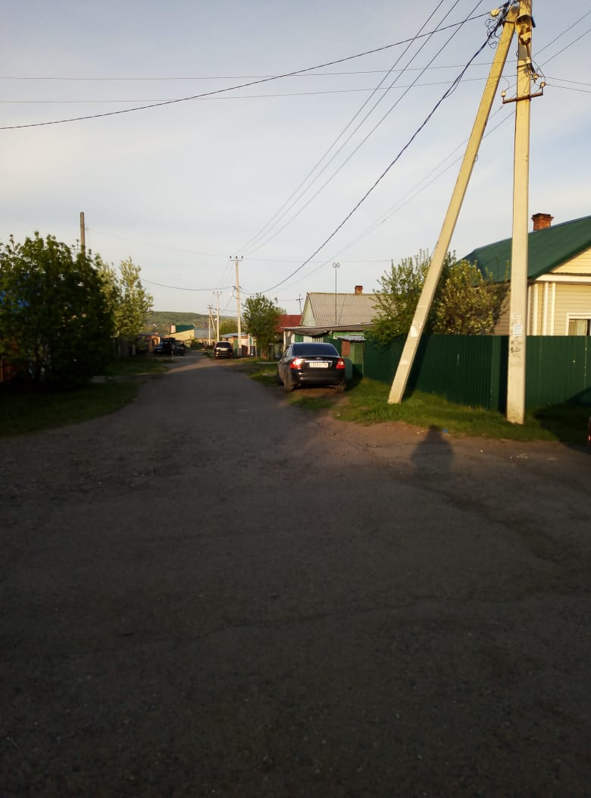
Улица Чернышевского
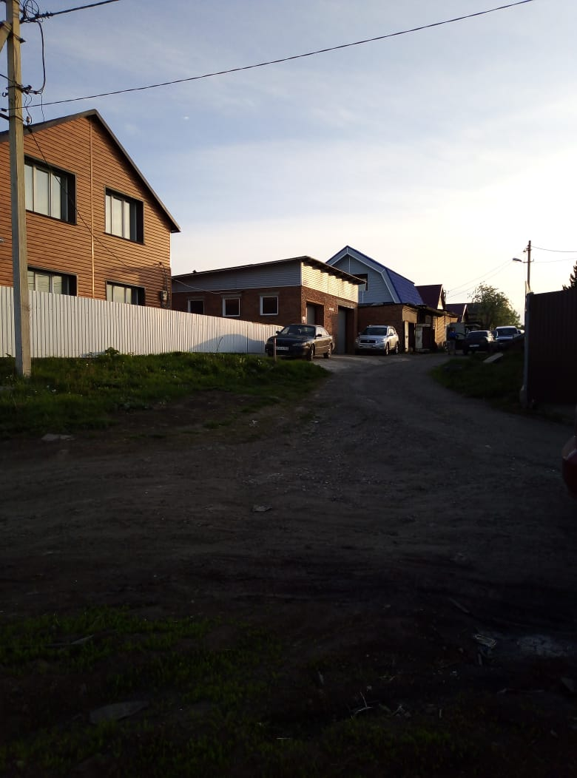

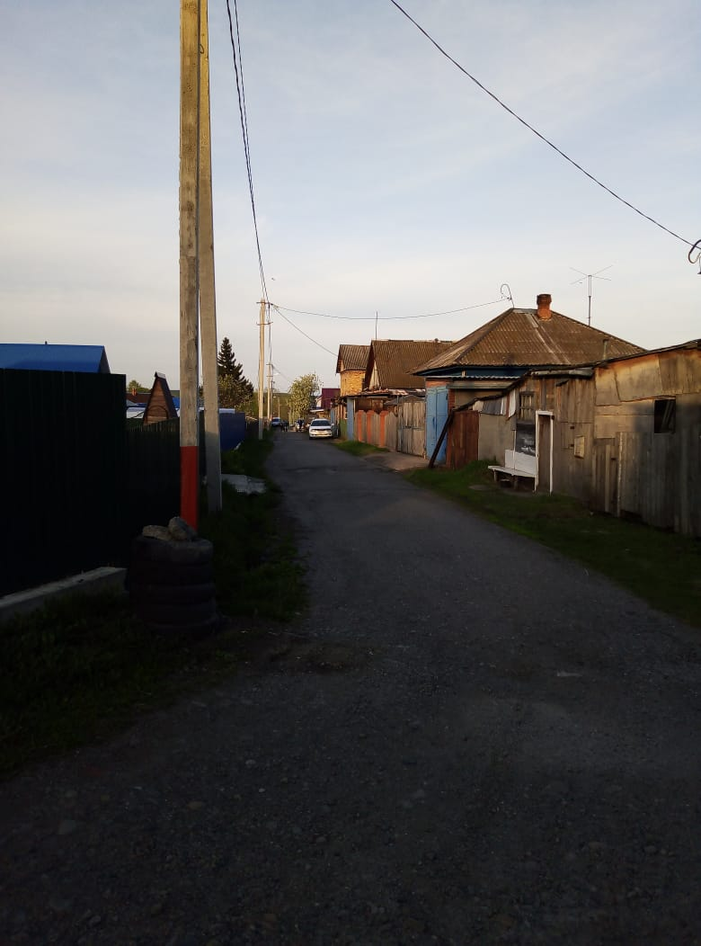

Улица Чехова

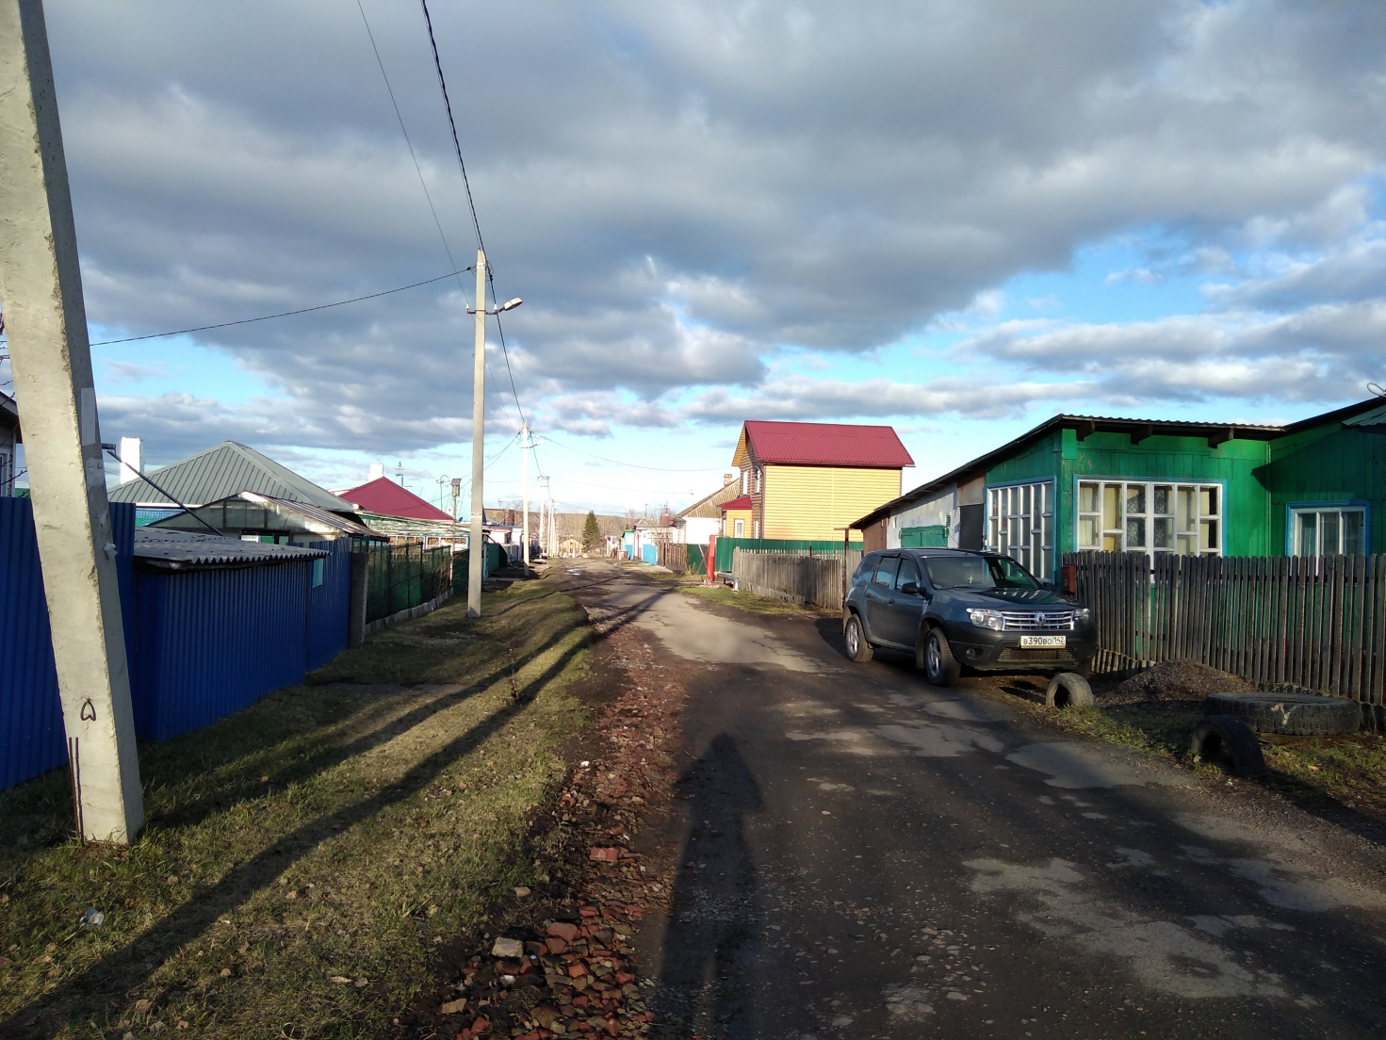

Улица Маяковского
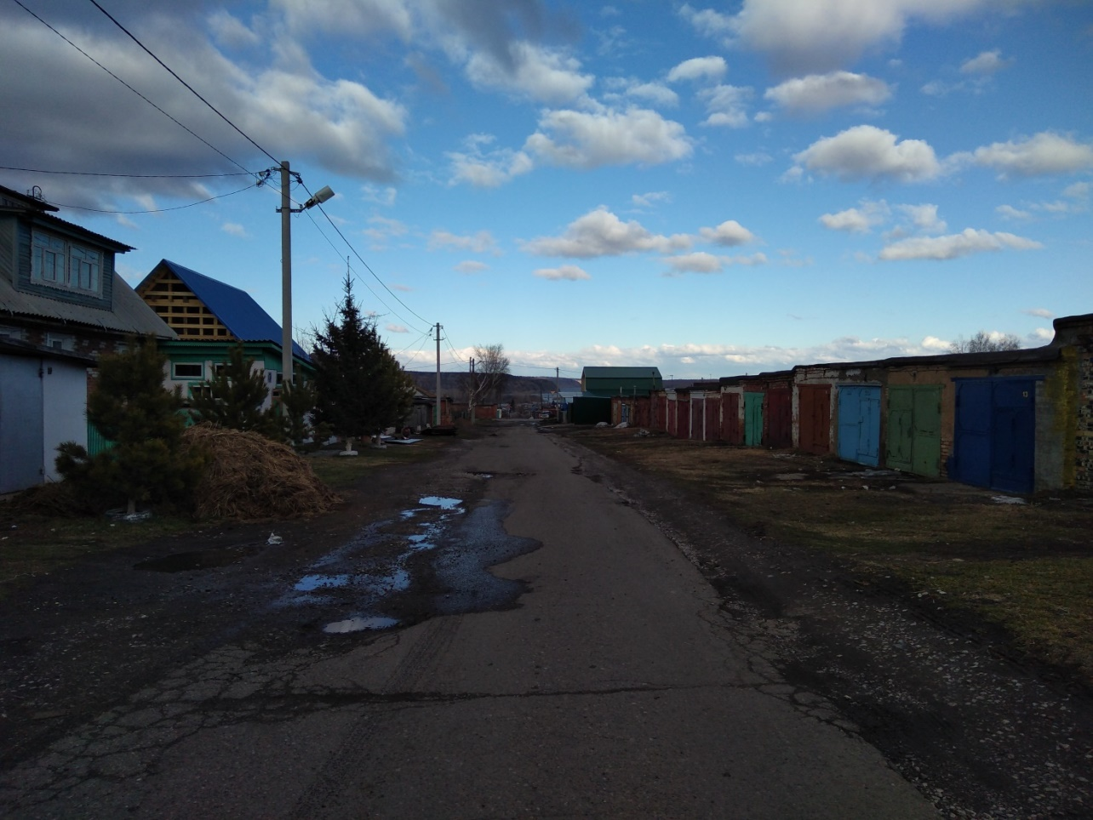
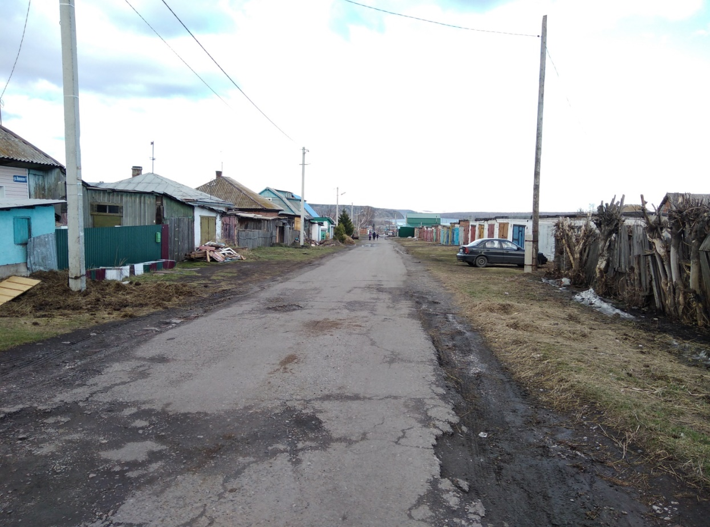

Улица Тургенева

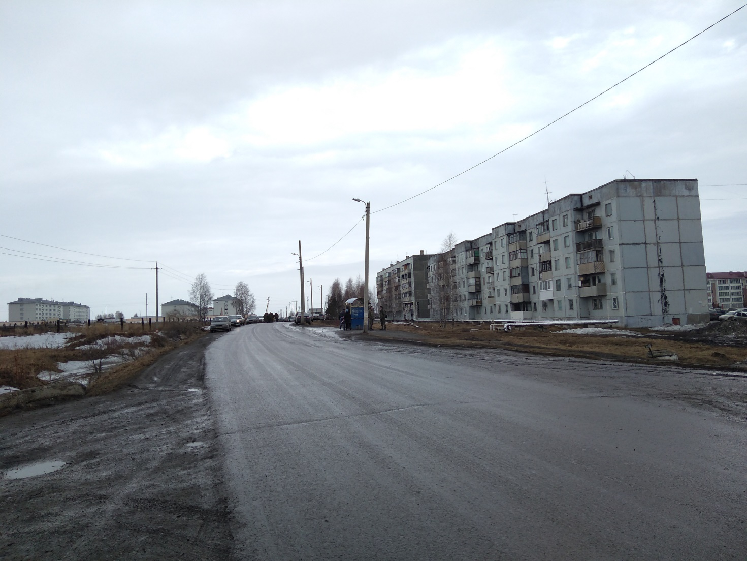

Улица Достоевского
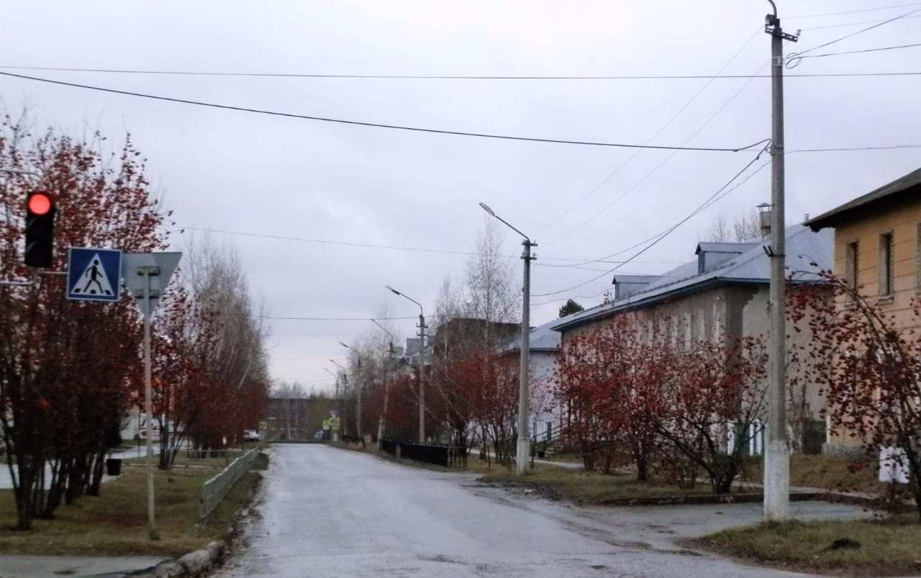
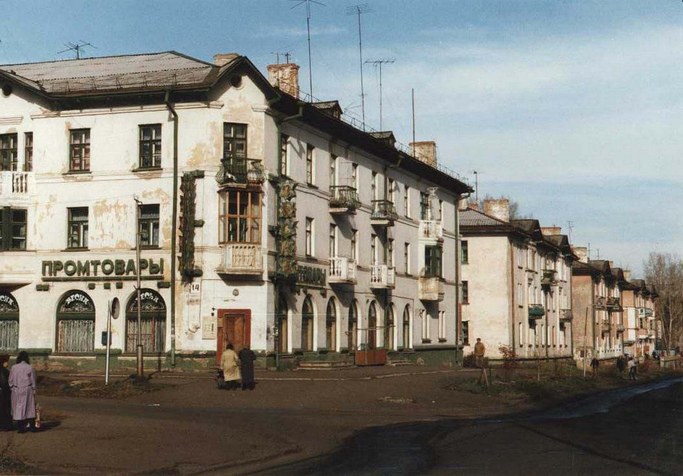
Улица Пушкина
